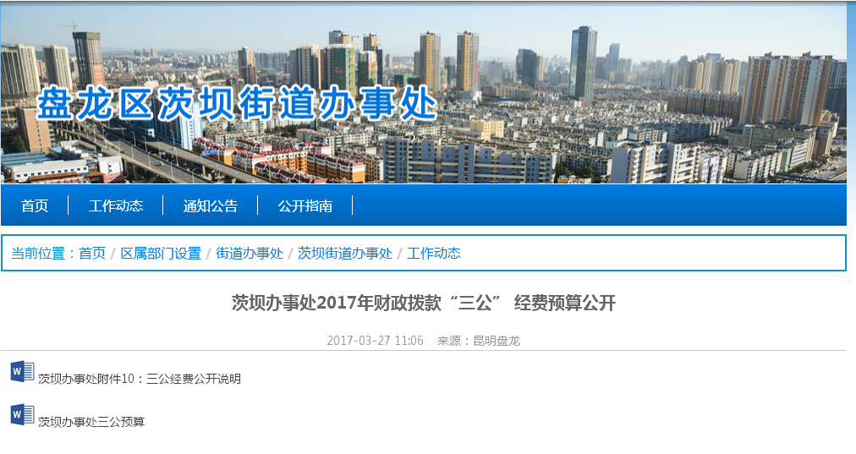
茨坝办事处三公经费公开：http://pl.km.gov.cn/c/2017-03-27/1535617.shtml

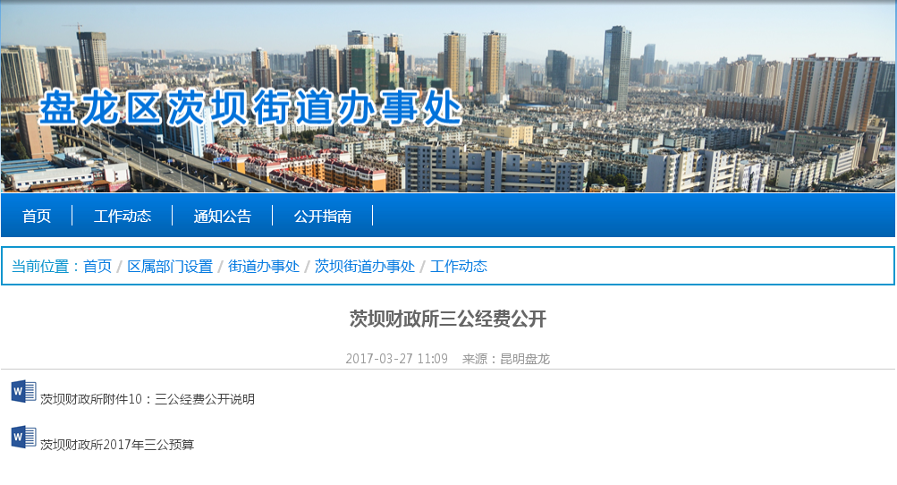
茨坝财政所三公经费公开：http://pl.km.gov.cn/c/2017-03-27/1535670.shtml

